UNIVERSITAS NEGERI YOGYAKARTA
FAKULTAS TEKNIK
PROGRAM STUDI TEKNIK INDUSTRI

LAPORAN PRAKTIKUM
APLIKASI WEB DAN MOBILE
Semester Genap 2025/2026

MODUL 6 – DOM Manipulation & event handling

Nama Mahasiswa | : | Naufal Aziz budiandra
NIM | : | 23051430035
Kelas | : | A2
Tanggal Praktikum | : | 27-03 2026
Dosen Pengampu | : | Dr. Eng. Ir. Aji Ery Burhandenny, S.T., M.AIT.

Dikumpulkan paling lambat 7 hari setelah pelaksanaan praktikum

A. IDENTITAS & INFORMASI MODUL

Mata Kuliah | Aplikasi Web dan Mobile
Kode Modul | DOM Manipulation & event handling
Topik Utama | DOM Manipulation & event handling
Sub-Topik | Document object model,seleksi elemen dan event lisener
Durasi Praktikum | 340 Menit
Tanggal Praktikum | 27-03-2026
Nama Mahasiswa | Naufal aziz budiandra
NIM | 23051430035
Kelas | A2

B. TUJUAN PEMBELAJARAN
Tuliskan tujuan pembelajaran yang ingin dicapai pada modul ini, sesuai dengan yang tertera di Manual Praktikum.

1 | Memahami struktur dom dan bagaimana jsmelihat halaman web
2 | Mampu ememanipulasi elemen html
3 | Mampu menangani interaksi pengguna (klik tombol,ketik keyboard) menggunakan event listeners
4 | Mampu melakukan iterasi (perulangan) terhadap Array dan Object.

C. ALAT DAN BAHAN
Sebutkan seluruh perangkat keras, perangkat lunak, dan sumber referensi yang digunakan selama praktikum.

No. | Nama Alat / Bahan / Aplikasi | Versi / Spesifikasi | Keterangan
1 | Visual Studio Code (VS Code) | Versi 1.8x ke atas | Code Editor
2 | html | - | -
3 | css | - | -
4 | js | - | -
5 | Live Server | - | Local Development Server
6 | Github | Web-Based | Menyimpan & Mengelola Source Code

D. DASAR TEORI
Tuliskan ringkasan konsep/teori yang menjadi landasan pada modul ini. Ditulis dengan bahasa sendiri, bukan salinan mentah dari modul. Minimal 3 paragraf.

D.1 Konsep Utama
Modul 6 membahas tentang bagaimana membuat halaman web menjadi interaktif menggunakan JavaScript melalui konsep DOM dan event handling. DOM memungkinkan JavaScript untuk mengakses dan mengubah elemen HTML, seperti teks, warna, dan tampilan. Sementara itu, event handling digunakan untuk merespon tindakan pengguna, seperti klik atau input. Dengan menggabungkan kedua konsep ini, halaman web dapat merespon aksi pengguna secara langsung, contohnya pada simulasi panel kontrol mesin yang dapat menampilkan perubahan status, suhu, dan peringatan secara dinamis.

D.2 Keterkaitan dengan Teknik Industri
Modul 6 memiliki hubungan yang kuat dengan bidang Teknik Industri karena konsep DOM dan event handling dapat digunakan untuk membangun sistem interaktif dalam dunia industri. Melalui teknologi ini, mahasiswa dapat membuat dashboard atau panel kontrol digital yang mampu merespon input pengguna secara real-time, seperti mengontrol mesin, memantau suhu, atau menampilkan status operasional.
Dalam praktiknya, hal ini relevan dengan kebutuhan industri modern yang menuntut adanya otomasi, monitoring, dan pengambilan keputusan cepat. Contohnya, sistem monitoring produksi, kontrol kualitas, hingga antarmuka operator di lantai produksi semuanya membutuhkan interaksi langsung antara manusia dan sistem.
Dengan memahami konsep ini, mahasiswa Teknik Industri dapat mengembangkan solusi berbasis web yang tidak hanya menampilkan data, tetapi juga mampu berinteraksi dan mendukung efisiensi serta produktivitas dalam proses industri.

E. LANGKAH KERJA DAN HASIL PRAKTIKUM
Dokumentasikan setiap langkah kerja yang Anda lakukan, beserta hasil yang diperoleh (screenshot, kode, atau output). Jawab sesuai urutan langkah di Manual Praktikum.

E.1 Langkah 1: index html

<!DOCTYPE html>
<html lang="id">
<head>
<meta charset="UTF-8">
<meta name="viewport" content="width=device-width, initial-scale=1.0">

<title>Panel Kontrol Mesin</title>

<link href="https://cdn.jsdelivr.net/npm/bootstrap@5.3.2/dist/css/bootstrap.min.css" rel="stylesheet">

<link rel="stylesheet" href="style.css">

</head>

<body class="container mt-5">

<h1 class="text-center mb-4">PERTEMUAN 6 - DOM Manipulation</h1>

<!-- Simulasi Panel Kontrol Mesin -->
<div id="cardMesin" class="card mt-4">

<div class="card-header bg-dark text-white">
Panel Kontrol Mesin-01
</div>

<div class="card-body text-center">

<!-- Status -->
<div id="statusIndicator" class="alert alert-secondary">
Status: <strong>UNKNOWN</strong>
</div>

<h2 id="suhuMesin">25 °C</h2>
<p>Suhu Operasional Saat Ini</p>

<div class="d-grid gap-2 d-md-block">

<button id="btnStart" class="btn btn-success btn-lg">
START
</button>

<button id="btnStop" class="btn btn-danger btn-lg" disabled>
STOP
</button>

<button id="btnReset" class="btn btn-warning btn-lg">
RESET
</button>

<button id="btnMaintenance" class="btn btn-secondary btn-lg">
Maintenance Mode
</button>

</div>

<!-- Input RPM -->
<div class="mt-3">

<label>Set Target Kecepatan (RPM):</label>

<input type="number"
id="inputRPM"
class="form-control"
placeholder="Max 2000 RPM">

<small id="pesanError" class="text-danger d-none">
RPM melebihi batas aman!
</small>

</div>

</div>
</div>

<script src="script.js"></script>

</body>
</html>

Screenshot Hasil:
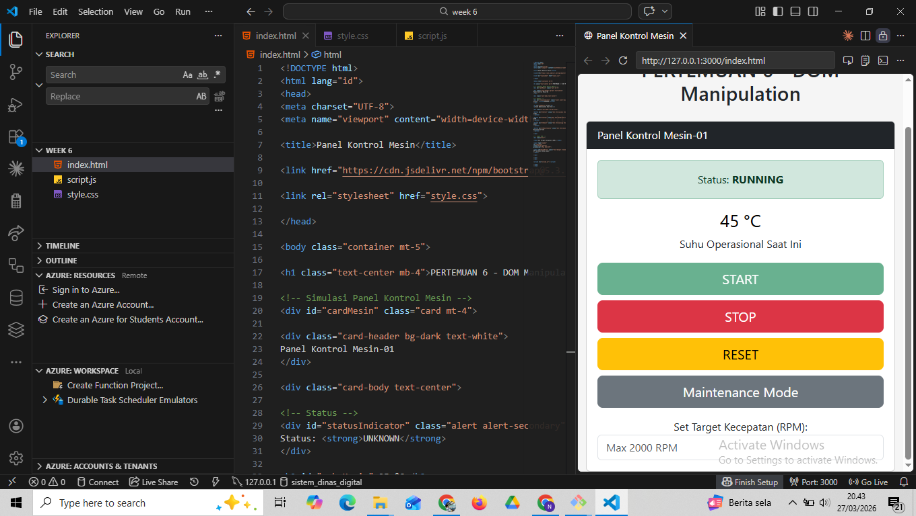
Gambar E.1 – Hasil Function Perhitungan di Console
E.2 Langkah 2 – css
Kita akan menyimpan daftar kode produk yang cacat dalam satu shift.
body{
background:#f5f5f5;
}

#suhuMesin{
transition:0.3s;
}

Screenshot Hasil:
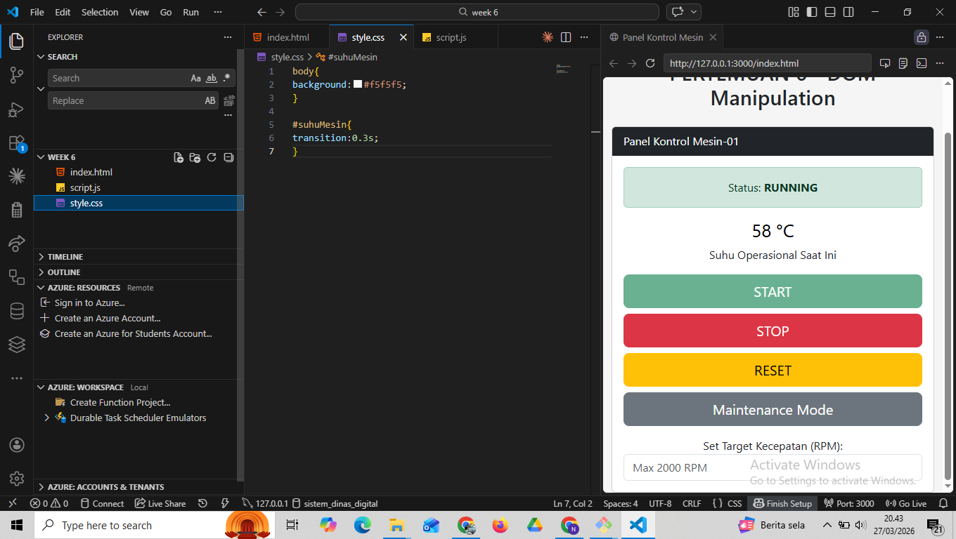
Gambar E.2 – Hasil Array dan Looping
E.3 Langkah 3 – script js
Representasi data mesin yang lebih kompleks.
/ // ======================
// Seleksi Elemen
// ======================

const btnStart = document.getElementById('btnStart');
const btnStop = document.getElementById('btnStop');
const btnReset = document.getElementById('btnReset');
const btnMaintenance = document.getElementById('btnMaintenance');

const statusIndicator = document.getElementById('statusIndicator');
const suhuMesin = document.getElementById('suhuMesin');
const teksStatus = statusIndicator.querySelector('strong');

const inputRPM = document.getElementById('inputRPM');
const pesanError = document.getElementById('pesanError');

const cardMesin = document.getElementById('cardMesin');

// ======================
// Variabel State
// ======================

let suhu = 25;
let intervalId = null;

// ======================
// EVENT START
// ======================

btnStart.addEventListener('click', function(){

statusIndicator.className = 'alert alert-success';
teksStatus.innerText = 'RUNNING';

intervalId = setInterval(function(){

suhu += 1;
suhuMesin.innerText = suhu + " °C";

if(suhu > 80){

statusIndicator.className = 'alert alert-danger';
teksStatus.innerText = 'OVERHEAT WARNING';
suhuMesin.style.color = 'red';

}

},1000);

btnStart.disabled = true;
btnStop.disabled = false;

});

// ======================
// EVENT STOP
// ======================

btnStop.addEventListener('click', function(){

clearInterval(intervalId);

statusIndicator.className = 'alert alert-secondary';
teksStatus.innerText = 'STOPPED';

btnStart.disabled = false;
btnStop.disabled = true;

});

// ======================
// EVENT RESET
// ======================

btnReset.addEventListener('click', function(){

clearInterval(intervalId);

suhu = 25;

suhuMesin.innerText = suhu + " °C";
suhuMesin.style.color = "black";

statusIndicator.className = 'alert alert-secondary';
teksStatus.innerText = 'UNKNOWN';

btnStart.disabled = false;
btnStop.disabled = true;

});

// ======================
// LATIHAN 1
// Maintenance Mode
// ======================

btnMaintenance.addEventListener('click', function(){

cardMesin.classList.add('bg-light');
teksStatus.innerText = "MAINTENANCE";

});

// ======================
// LATIHAN 2
// Mouse Hover Suhu
// ======================

suhuMesin.addEventListener('mouseover', function(){

suhuMesin.style.color = "blue";
suhuMesin.style.fontWeight = "bold";

});

suhuMesin.addEventListener('mouseout', function(){

suhuMesin.style.color = "black";
suhuMesin.style.fontWeight = "normal";

});

// ======================
// VALIDASI RPM
// ======================

inputRPM.addEventListener('input', function(){

let val = parseInt(this.value);

if(val > 2000){

pesanError.classList.remove('d-none');
this.classList.add('is-invalid');

}
else{

pesanError.classList.add('d-none');
this.classList.remove('is-invalid');

}

});

Screenshot Hasil:
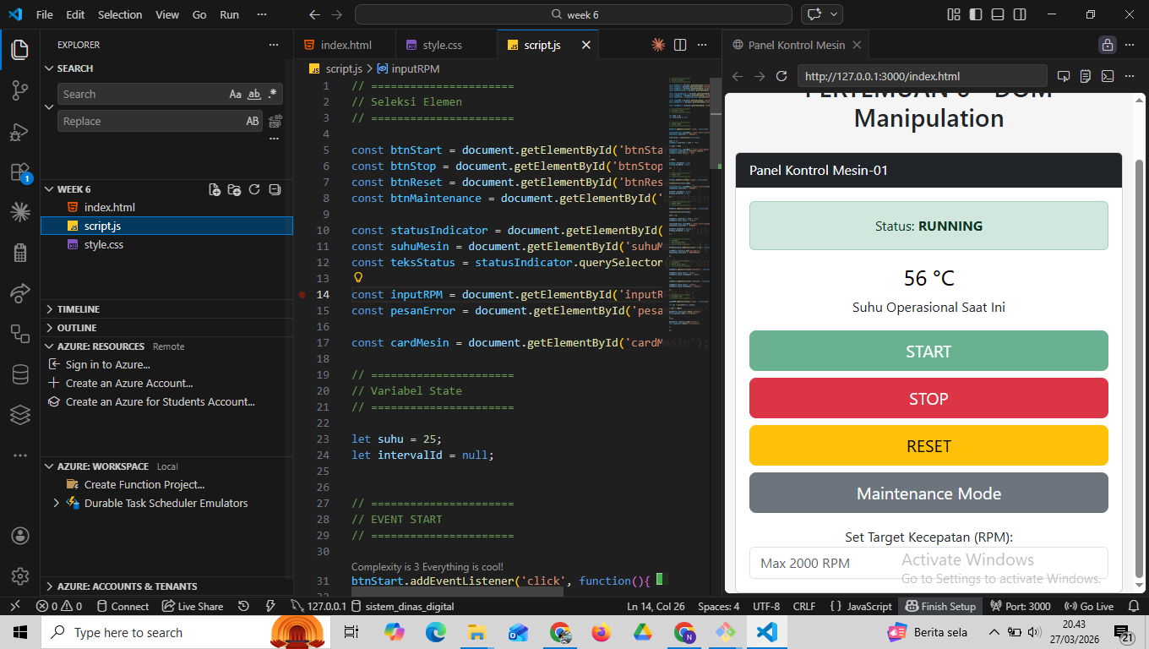
Gambar E.3 – Hasil Object (Rekaman Data Mesin)

F. LATIHAN DAN TUGAS MANDIRI
Jawab dan dokumentasikan seluruh latihan/tugas yang ada di bagian "Latihan/Tugas Mandiri" pada modul Anda.

F.1 Latihan 1
Pertanyaan / Instruksi Latihan:
Latihan 1 (DOM Styling): Buatlah tombol tambahan bernama "Maintenance Mode". Saat diklik, background dari card

Jawaban / Kode Solusi:
<!DOCTYPE html>
<html>
<head>
<meta charset="UTF-8">
<title>Panel Kontrol Mesin</title>

<link href="https://cdn.jsdelivr.net/npm/bootstrap@5.3.2/dist/css/bootstrap.min.css" rel="stylesheet">

</head>

<body class="container mt-5">

<h3 class="mb-4">Simulasi Panel Kontrol Mesin</h3>

<div id="cardMesin" class="card">

<div class="card-header bg-dark text-white">
Panel Kontrol Mesin-01
</div>

<div class="card-body text-center">

<!-- indikator status -->
<div id="statusIndicator" class="alert alert-secondary">
Status: <strong>UNKNOWN</strong>
</div>

<h2 id="suhuMesin">25 °C</h2>
<p>Suhu Operasional Saat Ini</p>

<button id="btnStart" class="btn btn-success">START</button>
<button id="btnStop" class="btn btn-danger" disabled>STOP</button>
<button id="btnReset" class="btn btn-warning">RESET</button>
<button id="btnMaint" class="btn btn-secondary">Maintenance Mode</button>

<hr>

<label>Set Target RPM</label>

<input type="number" id="inputRPM" class="form-control" placeholder="Max 2000">

<small id="errorRPM" class="text-danger d-none">
RPM melebihi batas aman
</small>

</div>
</div>

<script src="script.js"></script>

</body>
</html>

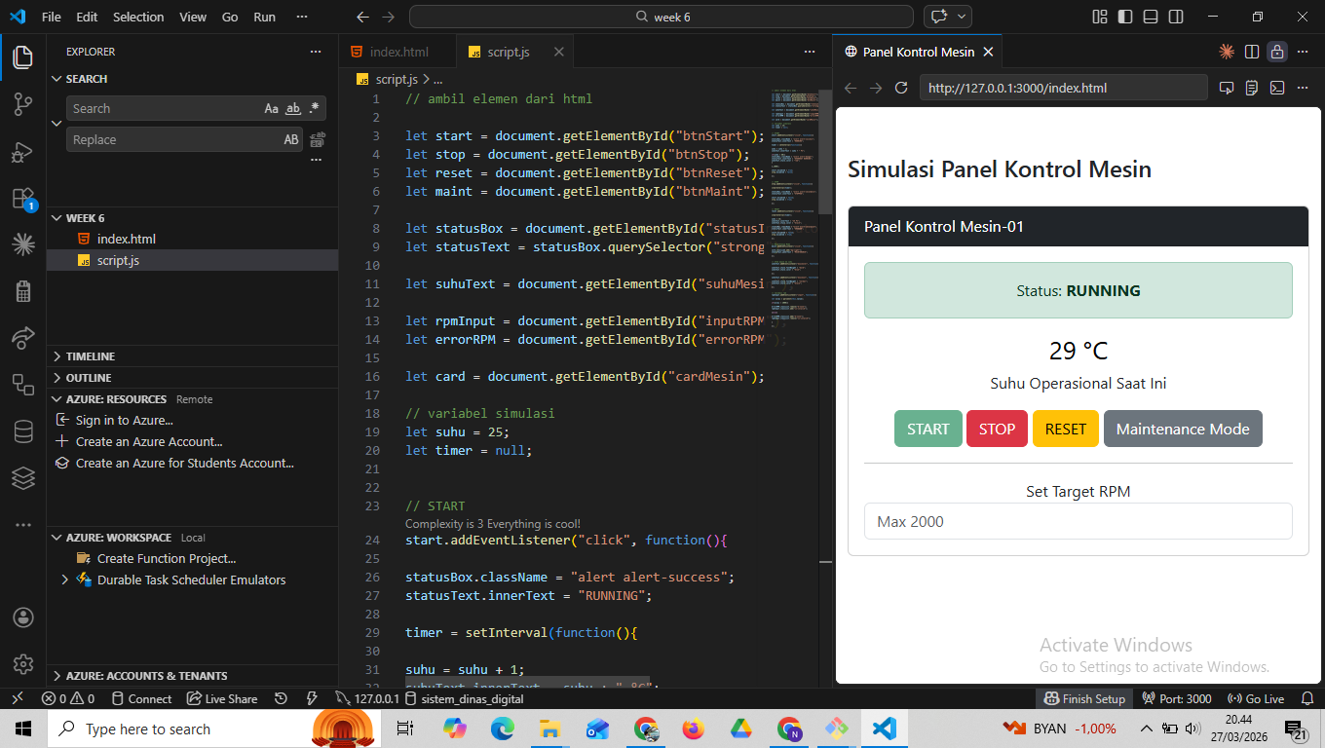
F.2 Latihan 2 Mouse Event
Pertanyaan / Instruksi Latihan:
Latihan 2 (Mouse Events): Tambahkan efek saat mouse diarahkan (`mouseover`) ke teks suhu mesin, suhu tersebut menjadi tebal dan berwarna biru. Saat mouse keluar (`mouseout`), kembali normal.

Jawaban / Kode Solusi:
suhuText.addEventListener("mouseover", function(){

suhuText.style.fontWeight = "bold";
suhuText.style.color = "blue";

});

suhuText.addEventListener("mouseout", function(){

suhuText.style.fontWeight = "normal";
suhuText.style.color = "black";

});

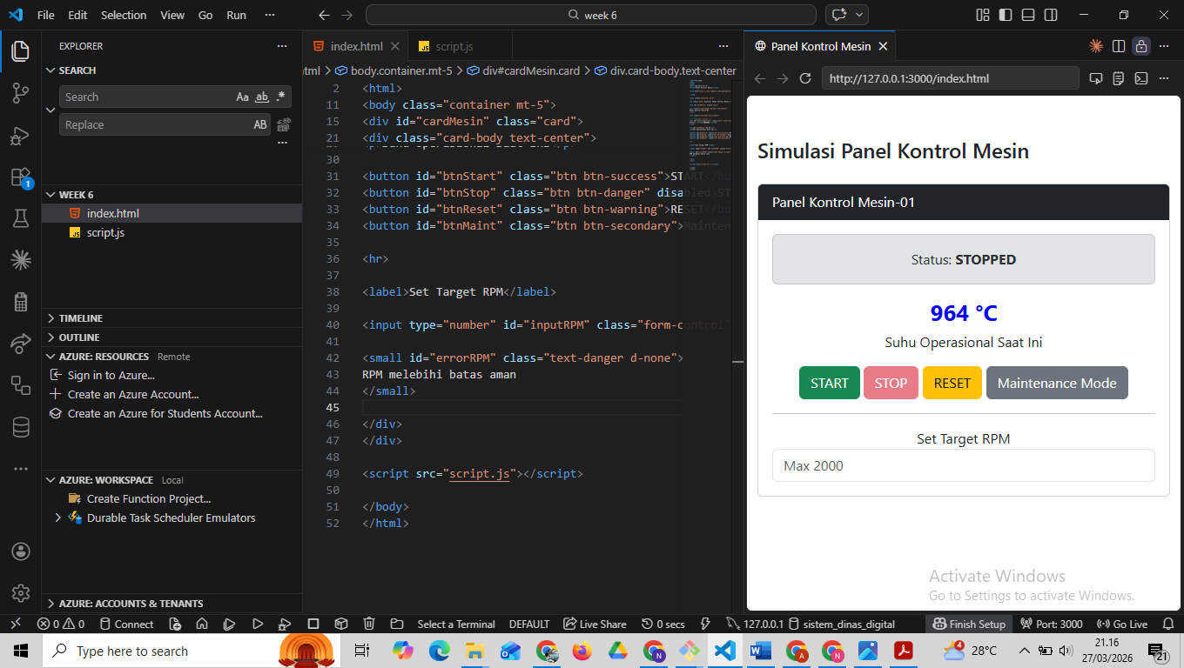

F.3 kalkulator tagihan listrik

<// ambil elemen dari html

let start = document.getElementById("btnStart");
let stop = document.getElementById("btnStop");
let reset = document.getElementById("btnReset");
let maint = document.getElementById("btnMaint");

let statusBox = document.getElementById("statusIndicator");
let statusText = statusBox.querySelector("strong");

let suhuText = document.getElementById("suhuMesin");

let rpmInput = document.getElementById("inputRPM");
let errorRPM = document.getElementById("errorRPM");

let card = document.getElementById("cardMesin");

// variabel simulasi
let suhu = 25;
let timer = null;

// ==========================
// START
// ==========================

start.addEventListener("click", function(){

statusBox.className = "alert alert-success";
statusText.innerText = "RUNNING";

timer = setInterval(function(){

suhu = suhu + 1;
suhuText.innerText = suhu + " °C";

if(suhu > 80){
statusBox.className = "alert alert-danger";
statusText.innerText = "OVERHEAT WARNING";
suhuText.style.color = "red";
}

},1000);

start.disabled = true;
stop.disabled = false;

});

// ==========================
// STOP
// ==========================

stop.addEventListener("click", function(){

clearInterval(timer);

statusBox.className = "alert alert-secondary";
statusText.innerText = "STOPPED";

start.disabled = false;
stop.disabled = true;

});

// ==========================
// RESET
// ==========================

reset.addEventListener("click", function(){

clearInterval(timer);

suhu = 25;
suhuText.innerText = "25 °C";
suhuText.style.color = "black";

statusBox.className = "alert alert-secondary";
statusText.innerText = "UNKNOWN";

start.disabled = false;
stop.disabled = true;

});

// ==========================
// Maintenance Mode
// ==========================

maint.addEventListener("click", function(){

card.classList.add("bg-light");
statusText.innerText = "MAINTENANCE";

});

// ==========================
// Hover suhu mesin
// ==========================

suhuText.addEventListener("mouseover", function(){

suhuText.style.fontWeight = "bold";
suhuText.style.color = "blue";

});

suhuText.addEventListener("mouseout", function(){

suhuText.style.fontWeight = "normal";
suhuText.style.color = "black";

});

// ==========================
// Validasi RPM
// ==========================

rpmInput.addEventListener("input", function(){

let nilai = parseInt(this.value);

if(nilai > 2000){

errorRPM.classList.remove("d-none");
rpmInput.classList.add("is-invalid");

}else{

errorRPM.classList.add("d-none");
rpmInput.classList.remove("is-invalid");

}

});

// ==========================
// Kalkulator Tagihan Listrik
// ==========================

let daya = document.getElementById("daya");
let jam = document.getElementById("jam");

let hasilKwh = document.getElementById("hasilKwh");
let hasilBiaya = document.getElementById("hasilBiaya");

function hitungListrik(){

let d = parseFloat(daya.value) || 0;
let j = parseFloat(jam.value) || 0;

// hitung kWh
let total = (d * j) / 1000;

// hitung biaya
let biaya = total * 1500;

hasilKwh.innerText = "Total kWh : " + total.toFixed(2);
hasilBiaya.innerText = "Estimasi Biaya : Rp " + biaya.toLocaleString();

}

// realtime saat mengetik
daya.addEventListener("input", hitungListrik);
jam.addEventListener("input", hitungListrik);
});

});

// ==========================
// Kalkulator Tagihan Listrik
// ==========================

let daya = document.getElementById("daya");
let jam = document.getElementById("jam");

// ambil elemen dari html

let start = document.getElementById("btnStart");
let stop = document.getElementById("btnStop");
let reset = document.getElementById("btnReset");
let maint = document.getElementById("btnMaint");

let statusBox = document.getElementById("statusIndicator");
let statusText = statusBox.querySelector("strong");

let suhuText = document.getElementById("suhuMesin");

let rpmInput = document.getElementById("inputRPM");
let errorRPM = document.getElementById("errorRPM");

let card = document.getElementById("cardMesin");

// variabel simulasi
let suhu = 25;
let timer = null;

// ==========================
// START
// ==========================

start.addEventListener("click", function(){

statusBox.className = "alert alert-success";
statusText.innerText = "RUNNING";

timer = setInterval(function(){

suhu = suhu + 1;
suhuText.innerText = suhu + " °C";

if(suhu > 80){
statusBox.className = "alert alert-danger";
statusText.innerText = "OVERHEAT WARNING";
suhuText.style.color = "red";
}

},1000);

start.disabled = true;
stop.disabled = false;

});

// ==========================
// STOP
// ==========================

stop.addEventListener("click", function(){

clearInterval(timer);

statusBox.className = "alert alert-secondary";
statusText.innerText = "STOPPED";

start.disabled = false;
stop.disabled = true;

});

// ==========================
// RESET
// ==========================

reset.addEventListener("click", function(){

clearInterval(timer);

suhu = 25;
suhuText.innerText = "25 °C";
suhuText.style.color = "black";

statusBox.className = "alert alert-secondary";
statusText.innerText = "UNKNOWN";

start.disabled = false;
stop.disabled = true;

});

// ==========================
// Maintenance Mode
// ==========================

maint.addEventListener("click", function(){

card.classList.add("bg-light");
statusText.innerText = "MAINTENANCE";

});

// ==========================
// Hover suhu mesin
// ==========================

suhuText.addEventListener("mouseover", function(){

suhuText.style.fontWeight = "bold";
suhuText.style.color = "blue";

});

suhuText.addEventListener("mouseout", function(){

suhuText.style.fontWeight = "normal";
suhuText.style.color = "black";

});

// ==========================
// Validasi RPM
// ==========================

rpmInput.addEventListener("input", function(){

let nilai = parseInt(this.value);

if(nilai > 2000){

errorRPM.classList.remove("d-none");
rpmInput.classList.add("is-invalid");

}else{

errorRPM.classList.add("d-none");
rpmInput.classList.remove("is-invalid");

}

});

// ==========================
// Kalkulator Tagihan Listrik
// ==========================

let daya = document.getElementById("daya");
let jam = document.getElementById("jam");

let hasilKwh = document.getElementById("hasilKwh");
let hasilBiaya = document.getElementById("hasilBiaya");

function hitungListrik(){

let d = parseFloat(daya.value) || 0;
let j = parseFloat(jam.value) || 0;

// hitung kWh
let total = (d * j) / 1000;

// hitung biaya
let biaya = total * 1500;

hasilKwh.innerText = "Total kWh : " + total.toFixed(2);
hasilBiaya.innerText = "Estimasi Biaya : Rp " + biaya.toLocaleString();

}

// realtime saat mengetik
daya.addEventListener("input", hitungListrik);
jam.addEventListener("input", hitungListrik);

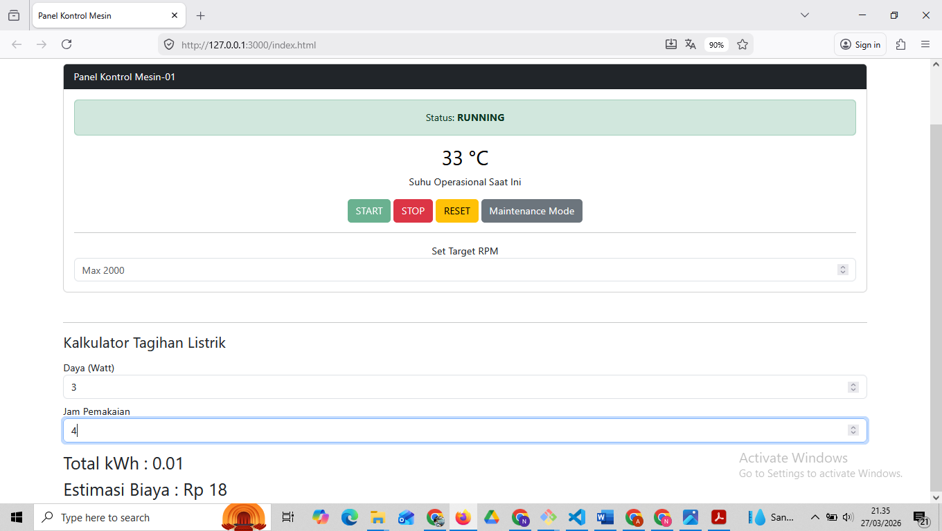

Deskripsi proyek mini:
Proyek mini pada Modul 6 berfokus pada pembuatan aplikasi web interaktif berupa simulasi sistem sederhana. Mahasiswa diminta merancang antarmuka yang memiliki elemen input dan output, kemudian menggunakan JavaScript untuk memproses data secara langsung tanpa perlu reload halaman.
Contoh implementasinya adalah membuat kalkulator atau sistem perhitungan sederhana, seperti menghitung konsumsi energi atau biaya berdasarkan input pengguna. Hasil perhitungan ditampilkan secara real-time sehingga pengguna dapat langsung melihat perubahan ketika data diubah.
Melalui proyek ini, mahasiswa diharapkan mampu menggabungkan konsep DOM manipulation dan event handling untuk menghasilkan aplikasi yang responsif, interaktif, dan relevan dengan kebutuhan di dunia Teknik Industri, khususnya dalam hal analisis dan pengolahan data secara cepat.

Penjelasan pendekatan/solusi yang digunakan:
Pendekatan yang digunakan dalam proyek ini adalah dengan memanfaatkan JavaScript untuk menghubungkan interaksi pengguna dengan tampilan web melalui konsep DOM dan event handling. Setiap input dari pengguna akan ditangkap sebagai event, kemudian diproses oleh logika program untuk menghasilkan output yang sesuai.
Solusi ini memungkinkan sistem bekerja secara real-time tanpa perlu memuat ulang halaman, sehingga lebih efisien dan responsif. Selain itu, penggunaan manipulasi DOM memudahkan dalam memperbarui tampilan secara dinamis sesuai kondisi yang terjadi. Pendekatan ini relevan untuk membangun aplikasi sederhana yang mampu mendukung proses pengambilan keputusan secara cepat dalam konteks Teknik Industri.

Kode Utama:
Gambar F.3 – Hasil Mini Proyek Sistem Antrian Job Shop

G. PEMBAHASAN
Pada proyek ini, sistem yang dibuat telah mampu menampilkan interaksi antara pengguna dan aplikasi secara langsung melalui implementasi DOM dan event handling. Setiap aksi yang dilakukan pengguna, seperti memasukkan data atau menekan tombol, dapat diproses oleh JavaScript dan langsung menghasilkan perubahan pada tampilan.
Hasil yang diperoleh menunjukkan bahwa aplikasi dapat berjalan secara responsif tanpa perlu melakukan reload halaman, sehingga meningkatkan efisiensi penggunaan. Selain itu, tampilan yang dinamis memudahkan pengguna dalam memahami hasil yang ditampilkan, terutama dalam proses perhitungan atau monitoring sederhana.
G.1 Analisis Kesesuaian Hasil dengan Teori
Hasil yang diperoleh dari proyek ini telah sesuai dengan teori yang dipelajari pada Modul 6, yaitu mengenai penerapan DOM manipulation dan event handling dalam pengembangan web interaktif. Sistem mampu merespon setiap input pengguna melalui event yang diproses oleh JavaScript, kemudian memperbarui tampilan secara langsung melalui manipulasi DOM.
Secara teori, interaksi antara pengguna dan sistem terjadi melalui alur event → proses logika → perubahan tampilan, dan hal ini telah berhasil diimplementasikan pada aplikasi yang dibuat. Fitur seperti perubahan nilai, tampilan status, serta respon real-time menunjukkan bahwa konsep dasar telah diterapkan dengan baik.
Dengan demikian, dapat disimpulkan bahwa hasil proyek telah mencerminkan penerapan teori secara tepat, meskipun masih dalam skala sederhana dan dapat dikembangkan lebih lanjut untuk kebutuhan yang lebih kompleks.

G.2 Kendala yang Ditemukan dan Solusinya
Kendala / Error yang Ditemukan | Solusi yang Diterapkan
- | -
- | -
- | -

G.3 Kaitan dengan Penerapan di Industri
Hasil dari proyek ini memiliki keterkaitan yang erat dengan penerapan di dunia industri, khususnya dalam pengembangan sistem monitoring dan kontrol berbasis digital. Konsep DOM dan event handling memungkinkan pembuatan antarmuka yang dapat merespon input pengguna secara langsung, sehingga sangat relevan untuk digunakan pada dashboard produksi, sistem kontrol mesin, maupun aplikasi pelaporan data.
Dalam praktik industri, sistem seperti ini digunakan untuk memantau kondisi operasional secara real-time, memberikan peringatan dini, serta membantu operator dalam mengambil keputusan dengan cepat dan tepat. Selain itu, kemampuan untuk memperbarui tampilan secara dinamis tanpa reload halaman juga meningkatkan efisiensi kerja dan kenyamanan pengguna.
Dengan demikian, proyek ini mencerminkan dasar dari pengembangan sistem industri modern yang mengedepankan interaktivitas, kecepatan respon, dan kemudahan dalam pengolahan informasi.

H. KESIMPULAN
Tuliskan 3–5 poin kesimpulan yang merangkum hal-hal yang dipelajari dan dicapai pada praktikum modul ini. Kesimpulan harus spesifik, bukan bersifat umum.

1 | Mahasiswa mampu mengimplementasikan DOM manipulation untuk mengubah elemen HTML secara dinamis, seperti memperbarui teks, status, dan tampilan berdasarkan kondisi tertentu.
2 | Mahasiswa dapat menerapkan event handling untuk merespon berbagai aksi pengguna, seperti klik tombol dan input data, sehingga aplikasi menjadi interaktif.
3 | Sistem yang dibuat berhasil menjalankan proses real-time tanpa reload halaman, yang menunjukkan pemahaman terhadap alur event → logika → perubahan tampilan.
4 | Mahasiswa mampu mengintegrasikan logika JavaScript dengan antarmuka web dalam bentuk simulasi sederhana, seperti panel kontrol atau kalkulator interaktif.
5 | Praktikum ini memberikan dasar dalam pengembangan aplikasi web interaktif yang relevan dengan kebutuhan industri, khususnya dalam monitoring dan pengolahan data secara cepat.

I. DAFTAR PUSTAKA
Tuliskan semua sumber referensi yang digunakan dalam format APA 7th Edition. Minimal 3 referensi yang relevan (termasuk Manual Praktikum dan sumber online resmi seperti MDN, Reactjs.org, dll).

No. | Referensi (Format APA 7th Edition)
[1] | Burhandenny, A. E. (2026). Manual Praktikum Aplikasi Web dan Mobile Semester Genap 2025/2026. Program Studi Teknik Industri, Universitas Negeri Yogyakarta.
[2] | Mozilla Developer Network. (2023). JavaScript Guide. https://developer.mozilla.org/en-US/docs/Web/JavaScript/Guide
[3] | W3Schools. (2023). JavaScript Tutorial. https://www.w3schools.com/js/
[4] | -

J. LEMBAR PENILAIAN DAN PENGESAHAN

RUBRIK PENILAIAN LAPORAN
Aspek Penilaian |  | Bobot
No. | Aspek Penilaian |  | Bobot (%) | Nilai (0-100) | Skor Akhir | Catatan Penilai
1 | Kelengkapan Isi (Semua bagian A–I terisi lengkap) |  | 20%
2 | Kualitas Dasar Teori (Ditulis dengan bahasa sendiri, relevan, minimal 3 paragraf) |  | 15%
3 | Dokumentasi Langkah Kerja (Kode & Screenshot sesuai, jelas, dan terbaca) |  | 25%
4 | Tugas/Latihan Mandiri (Semua latihan & proyek mini dikerjakan dan berfungsi) |  | 20%
5 | Pembahasan & Analisis (Kritis, mendalam, dan relevan dengan industri) |  | 15%
6 | Kesimpulan & Tata Bahasa (Spesifik, rapi, mengikuti format yang ditentukan) |  | 5%
TOTAL NILAI AKHIR |  |  | 100%

Mahasiswa  ______________________________  Naufal AZIZ BUDIADNRA  NIM: 23051430035 | Diperiksa oleh Asisten / Dosen  ________________________________  Dr. Eng. Ir. Aji Ery Burhandenny, S.T., M.AIT.  Tanggal: 13 Maret 2026

PANDUAN DAN KETENTUAN PENGISIAN LAPORAN
Baca dengan seksama sebelum mengisi template laporan ini

1. Aturan Umum
a. | Laporan dikerjakan secara INDIVIDUAL, kecuali ada instruksi khusus dari dosen.
b. | Isi laporan harus merupakan hasil pekerjaan sendiri. Plagiarisme (menyalin laporan teman secara identik) akan mendapatkan nilai NOL (0) untuk kedua pihak.
c. | Bagian Dasar Teori HARUS ditulis dengan kalimat dan bahasa sendiri, bukan disalin mentah dari modul atau internet.
d. | Screenshot WAJIB memperlihatkan nama/NIM mahasiswa pada salah satu bagian tampilan (bisa di judul halaman web atau bagian lain) sebagai bukti keaslian pekerjaan.
e. | Semua teks dalam kotak yang berwarna abu-abu/biru muda dan bersifat miring adalah instruksi yang HARUS diganti dengan isi yang sesungguhnya.

2. Format File dan Ketentuan Pengumpulan
Hal | Ketentuan
Format File | Microsoft Word (.docx). Konversi ke PDF jika diminta dosen.
Nama File | Laporan_Modul[No]_[NIM]_[NamaLengkap].docx Contoh: Laporan_Modul02_12320001_AhmadDhani.docx
Ukuran Kertas | A4 (210 × 297 mm)
Margin | Atas: 3 cm | Bawah: 3 cm | Kiri: 4 cm | Kanan: 3 cm
Font Teks Isi | Arial, ukuran 11pt, spasi 1.15
Font Kode Program | Courier New, ukuran 10pt, latar gelap (sudah tersedia di template)
Batas Pengumpulan | 7 hari kalender setelah tanggal pelaksanaan praktikum
Media Pengumpulan | Github repository mahasiswa + konfirmasi email ke dosen
Subjek Email | [WebLab-No.Modul] NIM - Nama Lengkap Contoh: [WebLab-02] 12320001 - Ahmad Dhani

3. Kompilasi Laporan Akhir Semester
PENTING – LAPORAN AKHIR SEMESTER
Pada akhir semester, seluruh laporan modul (Modul 1–12, kecuali Modul 13 UTS dan Modul 16 UAS) akan dikompilasi menjadi SATU BERKAS LAPORAN AKHIR. Ketentuan kompilasi:

a. | Laporan setiap modul dicetak/disimpan sebagai satu dokumen terpisah sesuai template ini.
b. | Kompilasi disatukan dengan urutan: Halaman Cover Akhir → Daftar Isi → Laporan Modul 1 → Laporan Modul 2 → … → Laporan Modul 12 → Laporan Modul 14 & 15.
c. | Laporan UTS (Modul 13) dan UAS (Modul 16) dikumpulkan secara TERPISAH dengan ketentuan yang diumumkan saat ujian.
d. | Setiap laporan modul di dalam kompilasi diawali dengan halaman Cover (Bagian A di template ini) sebagai pemisah antar modul.
e. | Nama file laporan akhir: LaporanAkhir_[NIM]_[NamaLengkap].docx
f. | Laporan akhir dikumpulkan paling lambat H-3 sebelum UAS.

4. Ketentuan Pengumpulan via GitHub
PraktikumWebMob_TekInd_2026/
├── README.md
├── Laporan/
│ ├── Laporan_Modul01_[NIM].docx
│ ├── Laporan_Modul02_[NIM].docx
│ └── ... (dst hingga Modul 15)
├── Pertemuan01_[NIM]_[Nama]/
│ ├── index.html
│ └── style.css
├── Pertemuan02_[NIM]_[Nama]/
└── ... (dst)

Pastikan setiap Commit memiliki pesan yang deskriptif. Contoh: "Menambahkan Laporan Modul 02 – CSS Dasar". Lakukan Push ke GitHub setiap akhir praktikum.

5. Konsekuensi Keterlambatan Pengumpulan
Keterlambatan | Konsekuensi
1–2 hari | Pengurangan nilai 10% dari total skor laporan
3–4 hari | Pengurangan nilai 25% dari total skor laporan
5–7 hari | Pengurangan nilai 50% dari total skor laporan
> 7 hari | Laporan TIDAK DITERIMA (nilai 0) – wajib temui dosen untuk klarifikasi
Tidak dikumpulkan | Nilai laporan = 0, mahasiswa tidak diperkenankan mengikuti UAS

— Selamat mengerjakan —

